Месячник оборонно-массовой работы.

В соответствии с приказом РУО №1 от 11 .01.16, в целях дальнейшего развития патриотического воспитания школьников, преданности Отчизне, готовности к защите ее свободы и независимости, в школе, с 23.01.16 по 23.02. 16 г. был проведён месячник оборонно-массовой работы. В рамках месячника организованы следующие мероприятия:

- С 23.01.16 по 23.02.16. Классные часы на тему государственной атрибутики «Гимн, герб, флаг» были посвящены символике Российской Федерации и ее истории. Учащиеся поняли, что к государственным символам любой страны относятся, прежде всего, государственные герб, гимн и флаг. Есть они и у нашей страны. Они нужны нам как воплощение истории нашей Родины и отражение ее настоящего, как выражение патриотизма ее граждан и обозначение на международной арене, как ее зрительный и музыкальный образ. Отношение к государственным символам – это отношение к самому государству. Вспомнили основные вехи становления государственной символики. Сделали выводы , что всегда должны помнить о том, что гимн, герб и флаг – это святыни нашей Родины, к которым надо относиться с уважением, хранить их для других поколений, приумножать их славу.
- С 23.01.16 по 23.02.16 . В целях воспитания патриотических чувств через художественную литературу, воспитания уважения к ратным подвигам солдат, гордости за свою Отчизну, формирования убеждения о недопустимости повторения войны были организованы книжные выставки в библиотеке: «Этих дней не смолкнет слава», «Во имя павших и живых»,« Не вернулся из боя».

- 11.02.2016г.Конкурс детского рисунка «Защитники Отечества -глазами детей» (1-4, 5-8 классы)

- 13.02.2016г. Открытые классные часы «С днём защитника Отечества!» (1а,б) были направлены на обобщение и конкретизацию знаний детей о Российской Армии; расширение кругозора учащихся о военной технике Российской Армии; раскрытие роли защитника Отечества; привитие желания быть смелыми защитниками Родины; развитие ловкости, быстроты.

- 16.02.2016г. «Коль родился ты мужчиной Должен в армию идти!» (2а,б)

В ходе внеклассного мероприятия были проведены следующие конкурсы: «Меткий стрелок», «Строим ракету» , «Удержи шар» , «Бомбардировщики», «Нарисуй портрет солдата» , «Внимательный боец» , «Собери слово».

- 18.02.2016г. «А ну-ка, мальчики!»(3а,б,4)
Задачами данного внеклассного мероприятия были: воспитание чувства патриотизма, уважения к героическому прошлому нашей страны, к соотечественникам – солдатам Великой Отечественной, развитие памяти, внимания, организованности, самостоятельности, умений согласовывать интересы в процессе преодоления определенных, соответствующих возрастным особенностям, трудностей, формирование коллектива, исключение разобщенности мальчиков и девочек.

- 19.02.2016г. Открытый классный час в 8б классе «И вспомнить страшно и забыть нельзя». Мероприятие, посвященное 73-летию Сталинградской битвы.
Ученики получили представление о Великой Отечественной войне, узнали, какими для нашей страны были первые месяцы войны, поняли историческое значение победы под Сталинградом. Новые исторические факты данной битвы, о героических защитниках, подобранные по теме стихи, песни военных лет, военные фотографии расширили кругозор детей, способствовали воспитанию уважительного отношения к истории нашей страны, создали благоприятную почву для формирования чувства патриотизма и любви к Родине.

- 21.02.2016г.Конкурс плакатов «Наша армия – непобедимая и легендарная»

- 15.02.2016г.Открытое внеклассное мероприятие, посвященное выводу войск из Афганистана «Встретимся. Вспомним. Споем» в 10 классе .
На мероприятии учащиеся ознакомились с событиями афганской войны, осмыслили события афганской войны с общечеловеческой точки зрения, рассказали о Героях Советского Союза. Подтвердили, что ратную славу и горячую признательность заслужили наши замечательные солдаты, героически проявившие себя в Афганистане и, несмотря на то, что жизнь многих солдат оборвалась в пламени Афганистана, память о них будет жива и на афганской, и на отчей земле

- Подготовка к смотру строя и песни «Статен в строю, силен в бою» (торжественное прохождение с песней в составе отряда, с элементами строевой подготовки).

- 20.02.16г.Конкурс инсценированной военной песни «Споёмте, друзья!» (5-10 классы)

В мероприятиях приняли участие 280 учащихся.

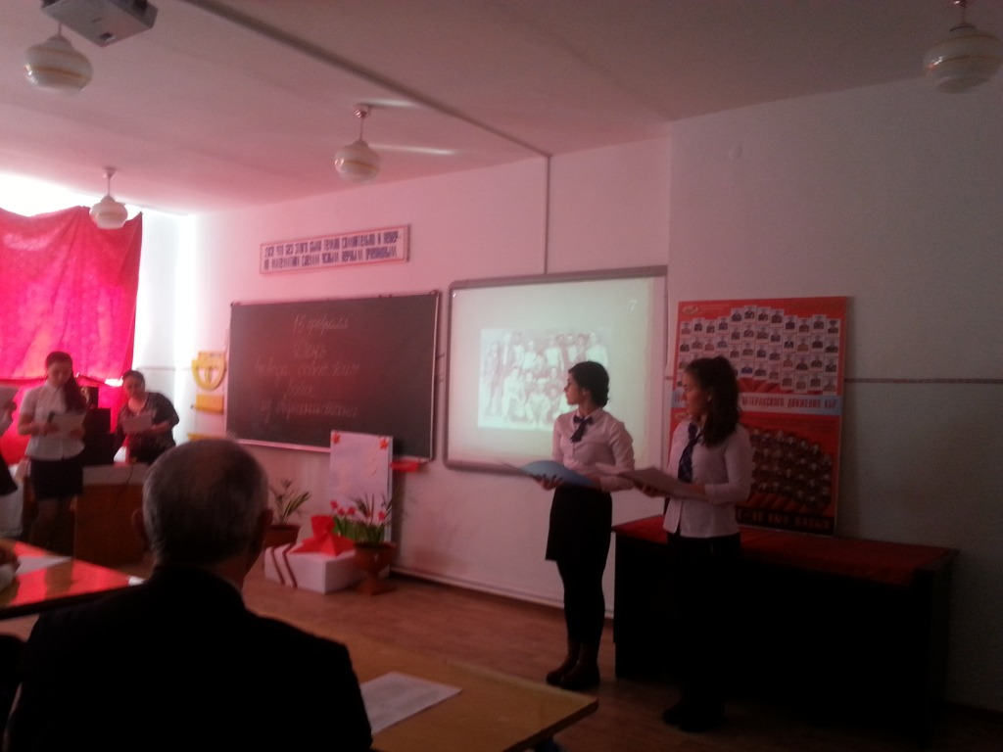 | 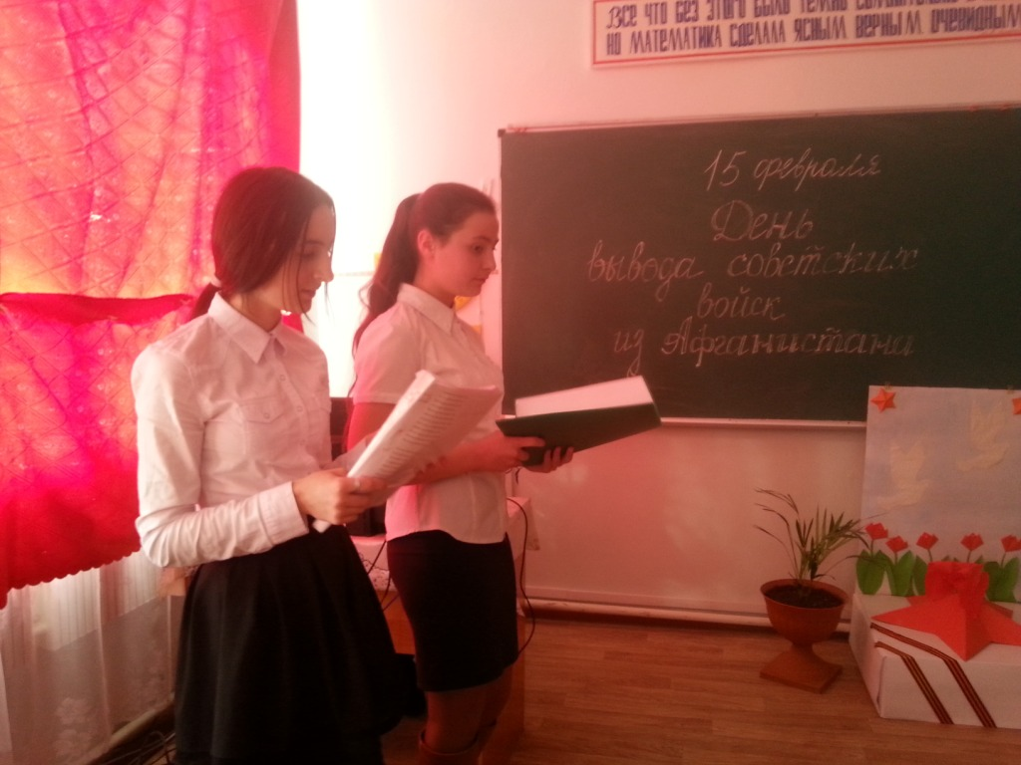
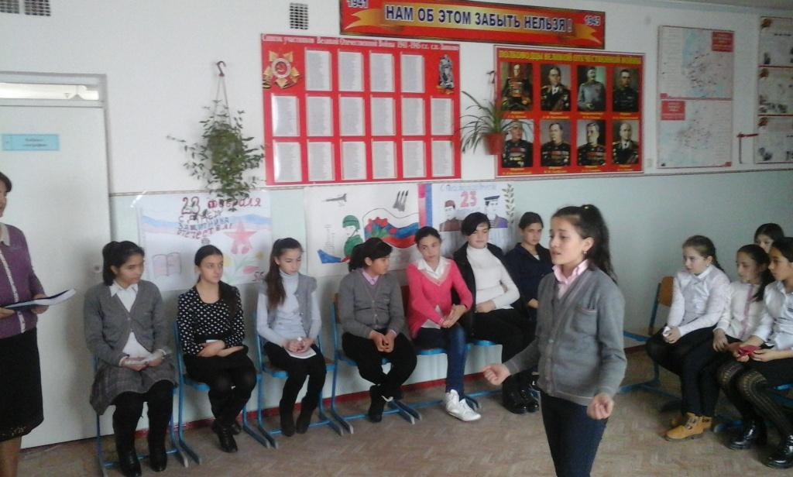 | 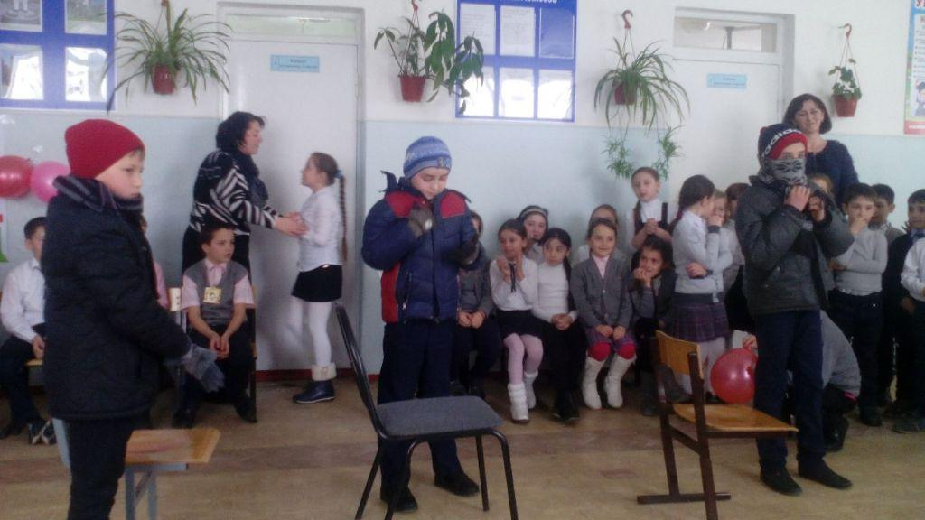
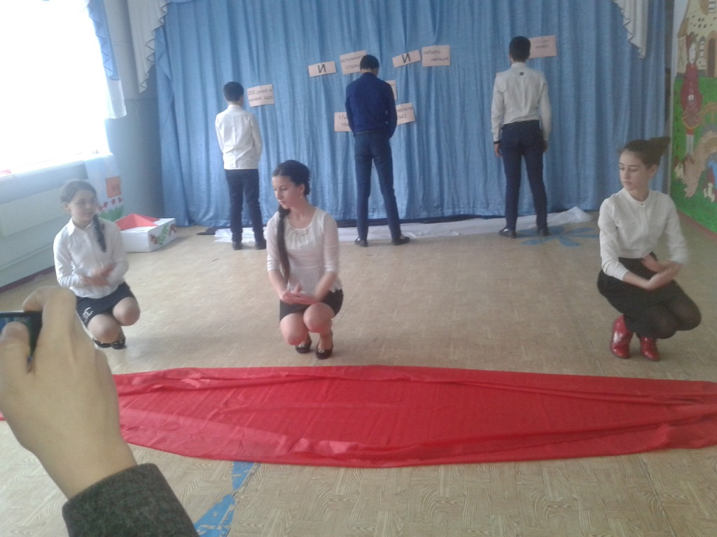 | 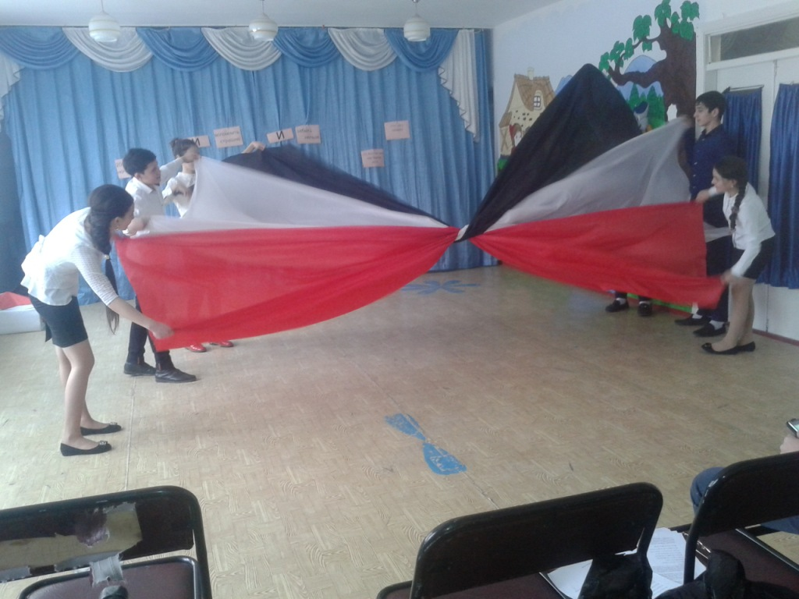
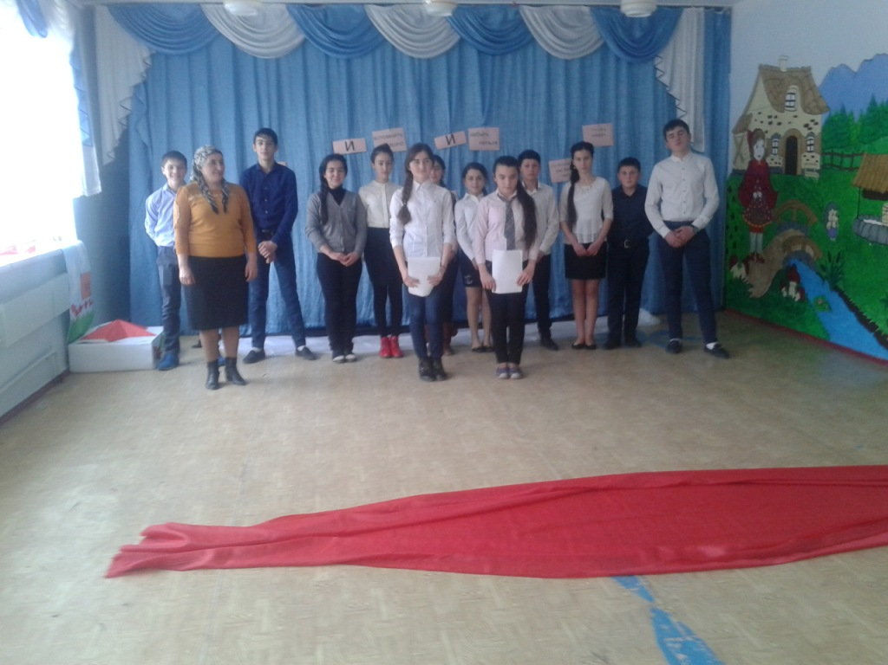 | 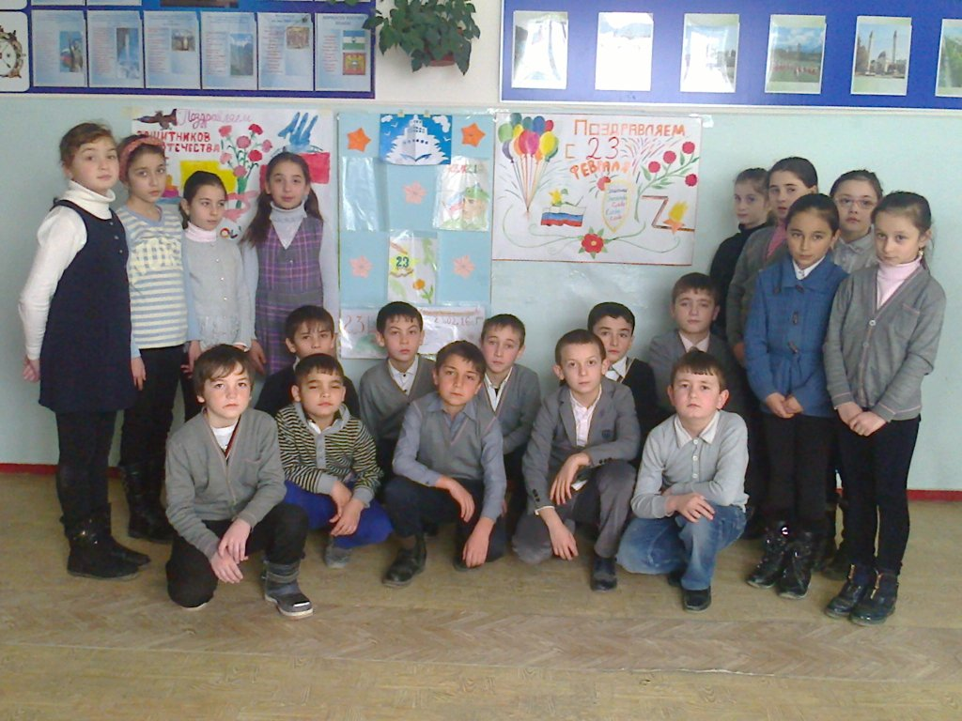
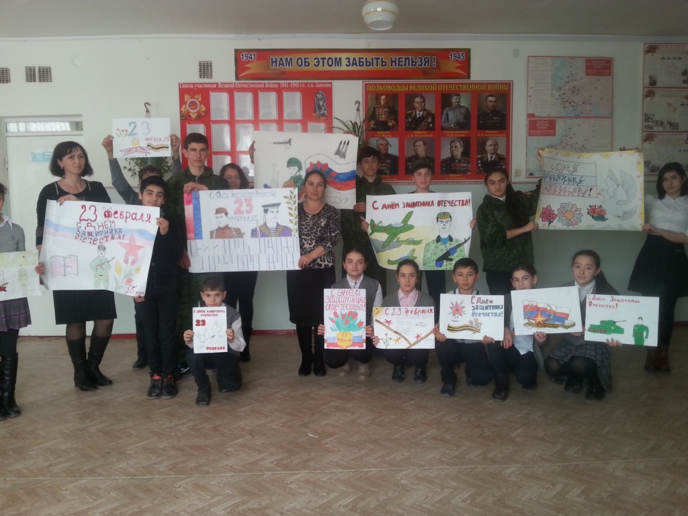 | 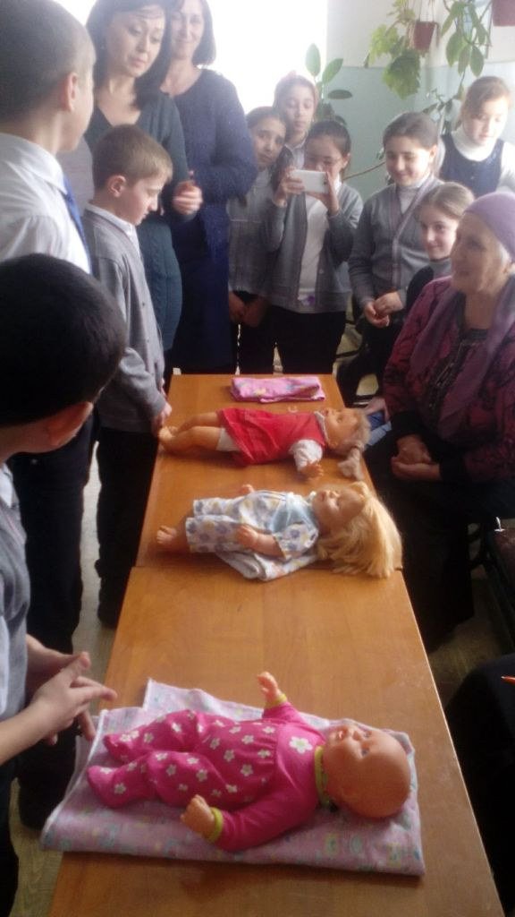
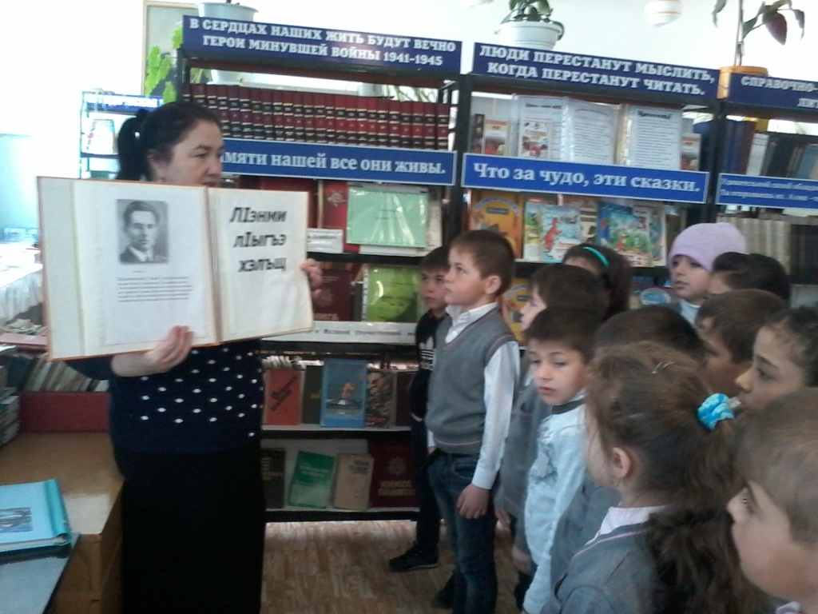 | 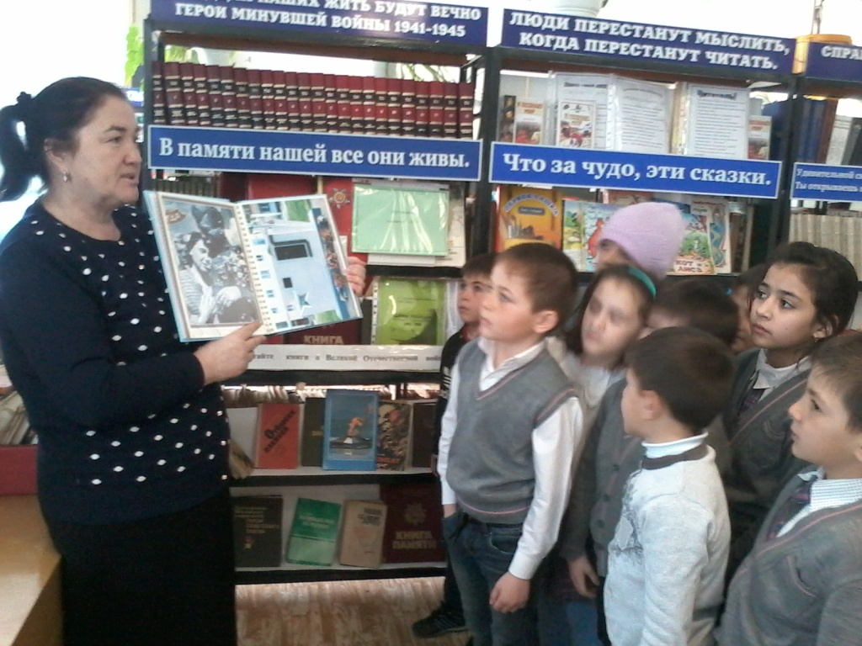
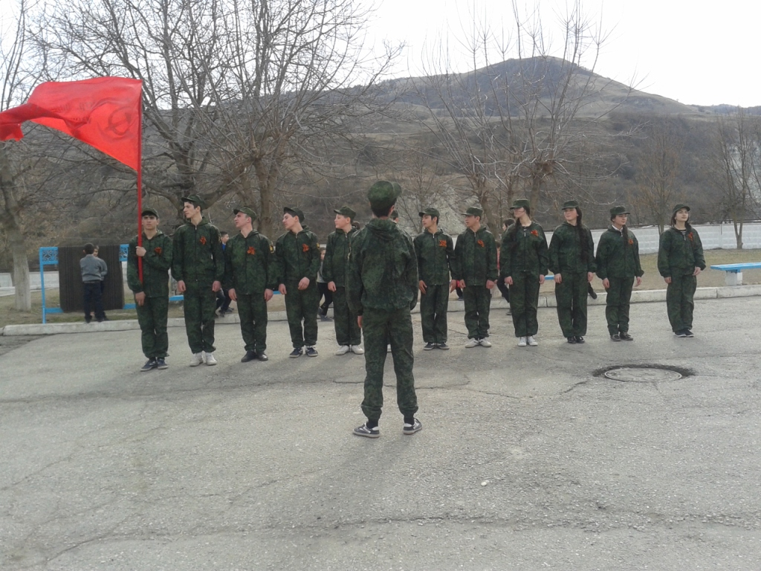 | 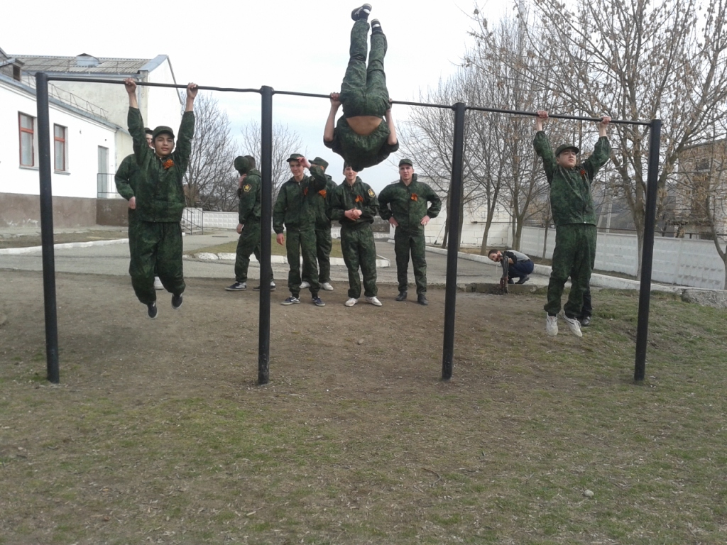

Зам. дир. по ВР-Абитова М.Б.

